Доильные аппараты «Буренка» | Розница | Мелкий ОПТ | Крупный ОПТ
Доильный аппарат "Буренка" д/коров | 22 500 р. | 20 500 р. | 19 500р.
Доильный аппарат "Буренка" д/коз | 23 000 р. | 21 000 р. | 20 000 р.
Доильный аппарат "Буренка" 2в1 | 27 000 р. | 25 000 р. | 24 000 р.
Доильный аппарат "Буренка" тандем д/коров | 32 100 р. | 29 000 р. | 27 800 р.
Доильный аппарат "Буренка" тандем д/коз | 33 100 р. | 30 000 р. | 28 800 р.
Доильный аппарат "Буренка" тандем 2в1 | 32 500 р. | 29 500 р. | 28 300 р.
Доильный аппарат "Буренка" тандем 2х2 | 41 500 р. | 38 600 р. | 36 800 р.
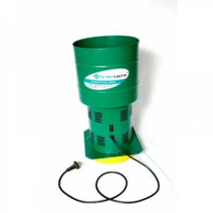
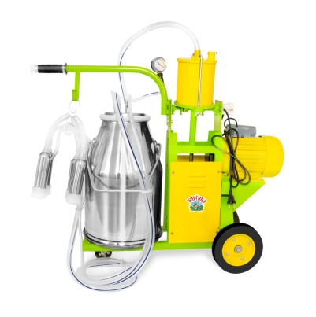
Зернодробилки, корморезки | Розница | Мелкий ОПТ | Крупный ОПТ
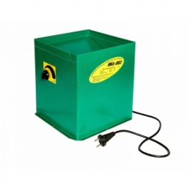  Зернодроб. Хрюша, Greentechs, Бизон 300 кг/ч | 2 880 р. | 2 430 р. | 2 330 р.
Зернодроб. Хрюша, Greentechs, Бизон 350 кг/ч | 3 000 р. | 2 480 р. | 2 380 р.
Зернодроб. Хрюша, Greentechs, Бизон 400 кг/ч | 3 200 р. | 2 650 р. | 2 550 р.
***Роторные
Зернодроб. Хрюша, Greentechs, Бизон 300 кг/ч | 2 920 р. | 2 460 р. | 2 360 р.
Зернодроб. Хрюша, Greentechs, Бизон 350 кг/ч | 3 100 р. | 2 530 р. | 2 430 р.
Зернодроб. Хрюша, Greentechs, Бизон 400 кг/ч | 3 300 р. | 2 700 р. | 2 600 р.
***
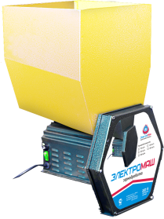  Корморезка 002 (зерно+трава) | 3 200 р. | 2 510 р. | 2 410 р.
Корморезка 003 (зерно+трава+корнеплоды) | 3 300 р. | 2 610 р. | 2 510 р.
***
Измельчитесь ИЗ-05 170 кг/ч | 3 050 р. | 2 560 р. | 2 460 р.
Измельчитесь ИЗ-05М 250 кг/ч | 3 300 р. | 2 800 р. | 2 700 р.
ИЗ «Электромаш» с бункером 400 кг/ч | 4 000 р. | 3 530 р. | 3 430 р.
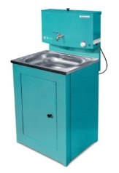
Умывальники «Акватекс» с ЭВН | Розница | Мелкий ОПТ | Крупный ОПТ
Металл. корп., нерж. мойка, 20л. медь, серебро, белое золото, лагуна, белый | 2 800 р. | 2 300 р. | 2 200 р.
Металл. корп., нерж. мойка , бак 20л. с полочкой | 2 800 р. | 2 300 р. | 2 200 р.
Деревянный корпус, нерж. мойка, 20 л. | 2 850 р. | 2 350 р. | 2 250 р.
Металл. корпус, пластиковая мойка, бак 20л. Цвет белый | 2 700 р. | 2 200р. | 2 100 р.
Бак 20л. | 1 350 р. | 1050 р. | 1 000 р.
Душ | 6 300 р. | 6000 р. | 5 600 р.
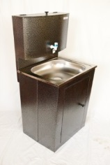

Умывальники «Акватекс» без ЭВН | Розница | Мелкий ОПТ | Крупный ОПТ
Металл. корп., нерж. мойка, 20л. медь, серебро, белое золото, лагуна, белый | 2 700 р. | 2 200 р. | 2 100 р.
Металл. корп., нерж. мойка , бак 20л. с полочкой | 2 700 р. | 2 200 р. | 2 100 р.
Деревянный корпус, нерж. мойка, 20 л. | 2 750 р. | 2 250 р. | 2 150 р.
Металл. корпус, пластиковая мойка, бак 20л. Цвет белый | 2 600 р. | 2 100 р. | 2 000 р.
Бак 20л. | 1 250 р. | 950 р. | 900 р.
Душ | 5 500 р. | 5 200 р. | 5 000 р.
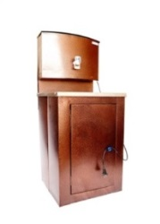
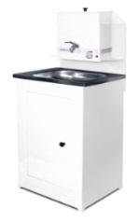
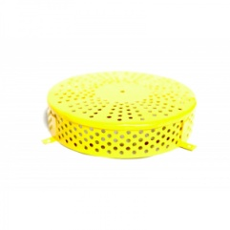
ТЭН | 200 р. | 155 р. | 145 р.
Двигатель ДК-105-370Вт | 1 800р. | 1580 р. | 1520р.
Двигатель ДК-105-750 Вт | 1 830 р. | 1610 р. | 1540р.
Двигатель ДК-110 - 750Вт | 2 250 р. | 1950 р. | 1860 р.
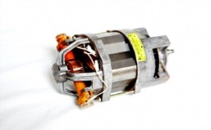  Двигатель ДК-110 - 1000 Вт | 2 320 р. | 2010р. | 1920 р.
Нож 175/200 мм | 110 р. | 50 р. | 40 р.
Сито 175/200 мм | 110 р. | 50 р. | 40 р.
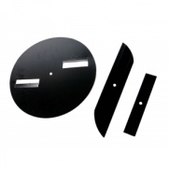  Нож ротор | 110 р. | 80 р. | 70 р.
Сито ротор/БИЗ | 160 р. | 120 р. | 110 р.
Сито икб | 160 р. | 120 р. | 110 р.
Комплект ножей ИКБ | 440 р. | 355 р. | 335 р.
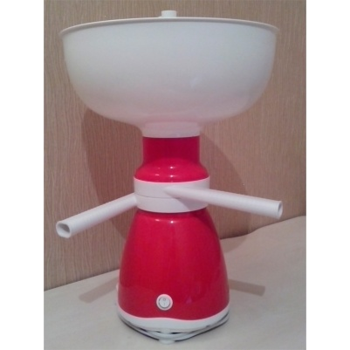
Сепаратор | Розница | Мелкий ОПТ | Крупный ОПТ
Сепаратор «Коровка» | 3 000 р. | 2 800 р. | 2 600 р.
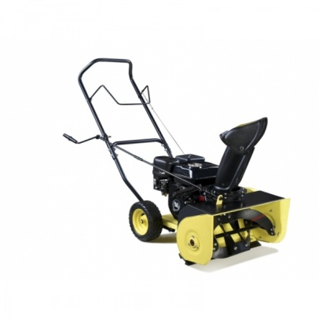
Снегоуборочная техника | Розница | Мелкий ОПТ | Крупный ОПТ
Снегоуборщик бензиновый АКЦИЯ!!!! | 11990р. | 11 000 р. | 10 000 р.

Средства по уходу | Розница | Опт
Моющее средство (кислотное) | 400 р. | 380 р.
Моющее средство (щелочное) | 390 р. | 370 р.
Средство для обработки вымени перед доением | 300 р. | 295 р.
Средство для обработки вымени после доения | 300 р. | 295 р.
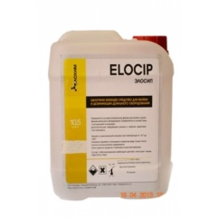

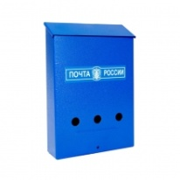
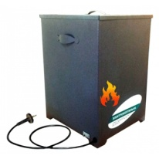
Разное | Розница | Опт
Коптильня Greentechs | 1800 р. | 1300 р.
Ящик почтовый с замочком | 260 р. | 215 р.
Ящик почтовый | 240 р. | 180 р.
Мангал | 260 р. | 260 р.
Запчасти | Розница | Опт
Бидон | 4400 | 3900
Вакуумметр | 300 | 275
Вакуумный шланг 2,5м / 40 см | 280 / 110 | 230/90
Втулка шатуна | 300 | 300
Двигатель асинхронный 0,55 кВт | 5 700 | 5 200
Доильное оборудование для козы | 5050 | 4550
Доильное оборудование для коровы | 4 800 | 4300
Доильный стакан для козы в сборе | 1860 | 1650
Доильный стаканчик | 320 | 300
Задние колеса | 380 | 330
Зажим для корпуса насоса | 110 | 100
Зап.часть к ДО козы | 730 | 650
Клапан железного коллектора | 140 | 130
Клапан крышки бидона | 200 | 170
Клапан пластикового коллектора | 280 | 245
Клиновидный ремень для одиночного аппарата | 100 | 90
Клиновидный ремень для тандема | 110 | 100
Кнопка вкл/выкл | 150 | 140
Кожаная чаша поршня | 510 | 460
Коллектор металлический | 450 | 400
Коллектор пластмассовый | 1600 | 1460
Коллектор козьего оборудования | 1300 | 1100
Комплект вакуумных патрубков (4 шт) | 250 | 200
Комплект молочных патрубков (4 шт) | 250 | 200
Комплект сосковой резины (2 шт.) | 1490 | 1300
Комплект сосковой резины (4 шт.) | 700 | 660
Конденсатор | 450 | 410
Корпус насоса | 375 | 325
Кривошип | 920 | 820
Крышка бидона | 1350 | 1150
Крышка насоса | 750 | 650
Комплект ершей 5 шт | 250 | 150
Лопатки для сухого насоса (4 шт) | 7990 | 7150
Молочный шланг 2,5м / 70 см | 380/150 | 330/135
Основание насоса с направляющей шатуна | 1440 | 1300
Пластмассовый винт для ДО козы | 80 | 60
Подшипник | 100 | 90
Поршень | 375 | 325
Прокладка крышки бидона | 200 | 165
Прокладка крышки насоса | 110 | 100
Пульсатор | 2900 | 2600
Редуктор в сборе для одиночки | 5700 | 5200
Редуктор для тандема | 6680 | 5930
Рулевое колесо | 215 | 195
Соединитель вакуумных патрубков | 260 | 200
Соединитель вакуумметра | 60 | 50
Сосковая резина для вакуумных аппаратов | 1610 | 1460
Стальной шарик | 40 | 30
Уплотнительное кольцо (металл.коллектор) | 50 | 40
Шатун | 190 | 160

Наименование | Розница, руб. | Мелкий опт, руб. | Крупный опт, руб.
Тепловые пушки
КЭВП 1,5/3 | 2300 | 2150 | 1900
КЭВП 4 | 2600 | 2300 | 2000
КЭВП 2/4/6 | 3050 | 2650 | 2300
КЭВП 3/6 | 2750 | 2500 | 2350
СФО-3 М | 3225 | 3115 | 3050
СФО-6 | 3850 | 3765 | 3665
СФО-6 М | 4320 | 4220 | 4120
СФО-9 | 6000 | 5720 | 5325
СФО-9 М | 6737 | 6650 | 6550
СФО-12 | 8955 | 8510 | 7965
СФО-12 М | 9680 | 8900 | 8070
СФО-15 | 9650 | 8850 | 7870
СФО-15 М | 11150 | 10450 | 9535
СФО-20 | 13670 | 13100 | 12580
СФО-20 М | 14350 | 13750 | 13050
СФО-25 | 12990 | 12300 | 11950
СФО-25 М | 14500 | 13775 | 13250
СФО-40 | 15000 | 14650 | 14250
СФО-40 М | 16300 | 15900 | 15500
СФО-60 | 23050 | 22650 | 22250
Электрический котел отопления
ЭВПМ 3 | 3550 | 2920 | 2320
ЭВПМ 4.5 | 3650 | 3110 | 2470
ЭВПМ 6 | 3750 | 3320 | 2640
ЭВПМ 9 | 3850 | 3380 | 2690
ЭВПМ 12 | 4050 | 3550 | 2850
ЭВПМ 15/18 | 7580 | 7316 | 7140
ЭВПМ 24 | 7885 | 7635 | 7375
ЭВПМ 36 | 10847 | 10597 | 10360
ЭВПМ 48 | 11420 | 11170 | 10680
Наливные водонагреватели
ЭВБК-40 | 2995 | 2845 | 2645
ЭВБК-17 | 1550 | 1440 | 1340
ЭВБК-17У | 3205 | 3050 | 2950

